В ПУиО ЭБ пользователям предоставлена возможность работы с Личным кабинетом ФНС в части единого налогового счета (ЕНС) (далее – ЛК ФНС) непосредственно из интерфейса ПУиО. Пользователь может отслеживать состояние своего ЕНС в оперативном порядке без перехода на сайт ФНС в личный кабинет налогоплательщика.
Возможность использовать данный функционал доступна при выполнении следующих мероприятий.

- Подключение к сервису «1С-Отчетность».

Для подключения к 1С-Отчетности используйте помощник подключения. Его можно открыть по гиперссылке Заявление на подключение к 1С-Отчетности из раздела Настройки сервиса 1С-Отчетности (рис.1) или из формы любого отчета.
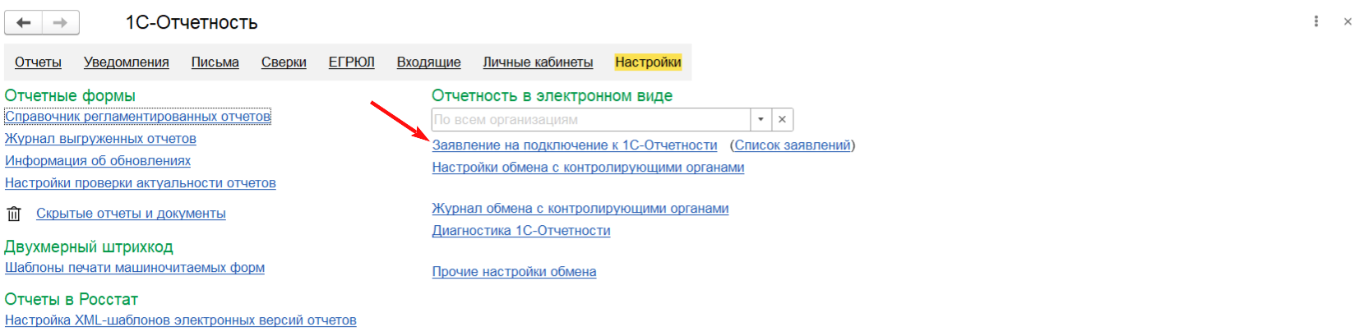
Рисунок 1
Для защиты информации и обеспечения юридической значимости документооборота требуется специальная программа - криптопровайдер. Помощник подключения проверяет, установлена ли такая программа на компьютере. В случае, если программа не установлена, выводится диалоговое окно с предложением ее установить (рис. 2).
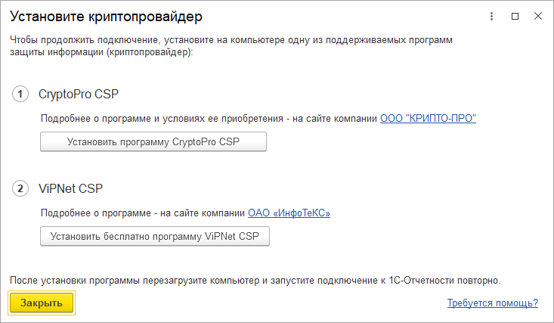
Рисунок 2
Для установки программы-криптопровайдера нажмите на одну из кнопок "Установить программу CryptoPro CSP" или "Установить бесплатно программу ViPNet CSP" (рис. 2).
Сервис 1С-Отчетность работает с криптопровайдерами: ViPNet CSP (ОАО "ИнфоТеКС") или CryptoPro CSP (ООО "КРИПТО-ПРО"). Для ознакомления с условиями распространения этих программ перейдите по ссылкам из формы (см. на рис. 2).
Программа ViPNet CSP распространяется бесплатно, CryptoPro CSP - на платной основе. В некоторых случаях лицензия CryptoPro CSP может быть встроена в сертификат электронной подписи. Тогда дополнительно покупать лицензию CryptoPro CSP не требуется.
Определить, встроена ли лицензия в сертификат электронной подписи можно следующим образом. Откройте сертификат для просмотра, нажмите кнопку Свойства (рис.3) и перейдите на закладку Состав.
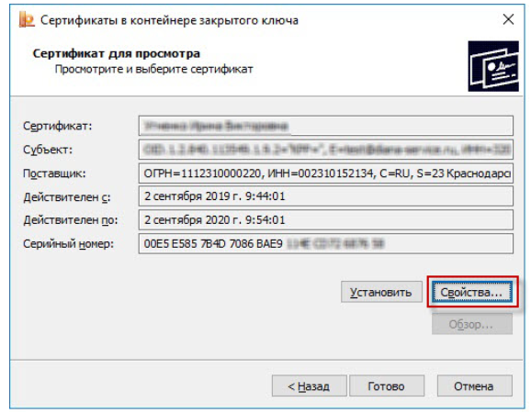
Рисунок 3
Если в списке полей присутствует строка “Ограниченная лицензия КРИПТО-ПРО” (рис.4) – значит в вашу электронную подпись встроена лицензия на КриптоПро CSP.
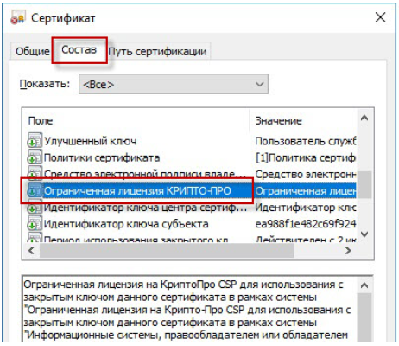
Рисунок 4
По кнопке "Установить бесплатно программу ViPNet CSP" загружается файл дистрибутива программы ViPNet CSP и предлагается ее установить. После установки ViPNet CSP нужно перезагрузить компьютер и снова открыть программу 1С - подключение к 1С-Отчетности будет продолжено.
По кнопке "Установить программу CryptoPro CSP" можно скачать бесплатную версию программы, ограниченную по времени. Чтобы программа CryptoPro CSP работала без ограничений нужно приобрести ее, затем установить с помощью данной кнопки.
- Если есть сертификат электронной подписи
Если у Вас уже есть действующий сертификат электронной подписи (КЭП), то на следующем шаге нажмите кнопку Есть сертификат (рис.5).
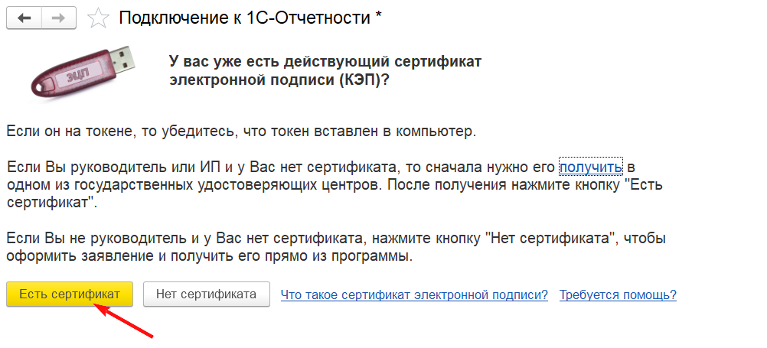
Рисунок 5
Далее в открывшемся окне выберите место, где хранится сертификат, который вы хотите использовать (рис.6).
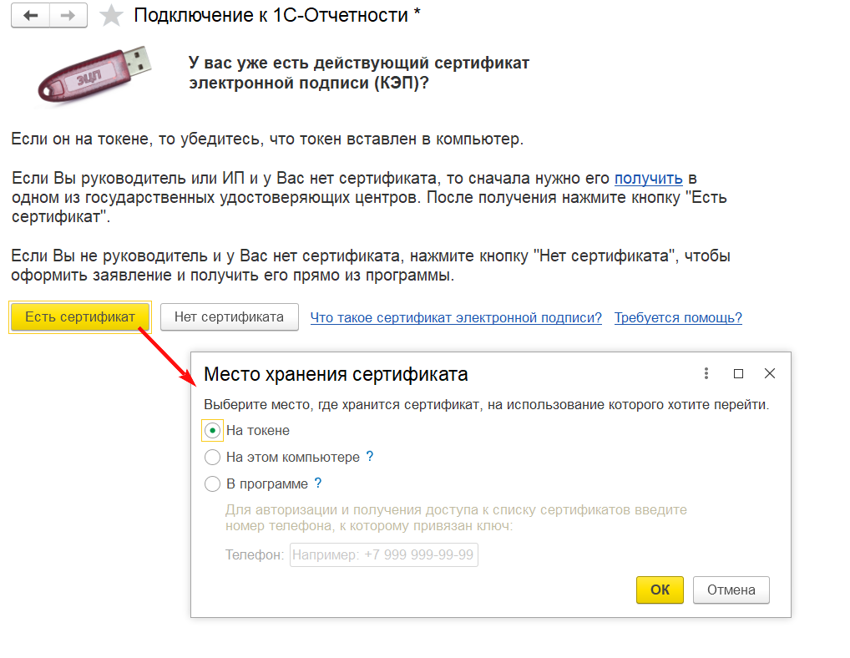
Рисунок 6
В зависимости от выбранного места откроется список сертификатов с информацией о них (рис.7). Выберите нужный сертификат электронной подписи.
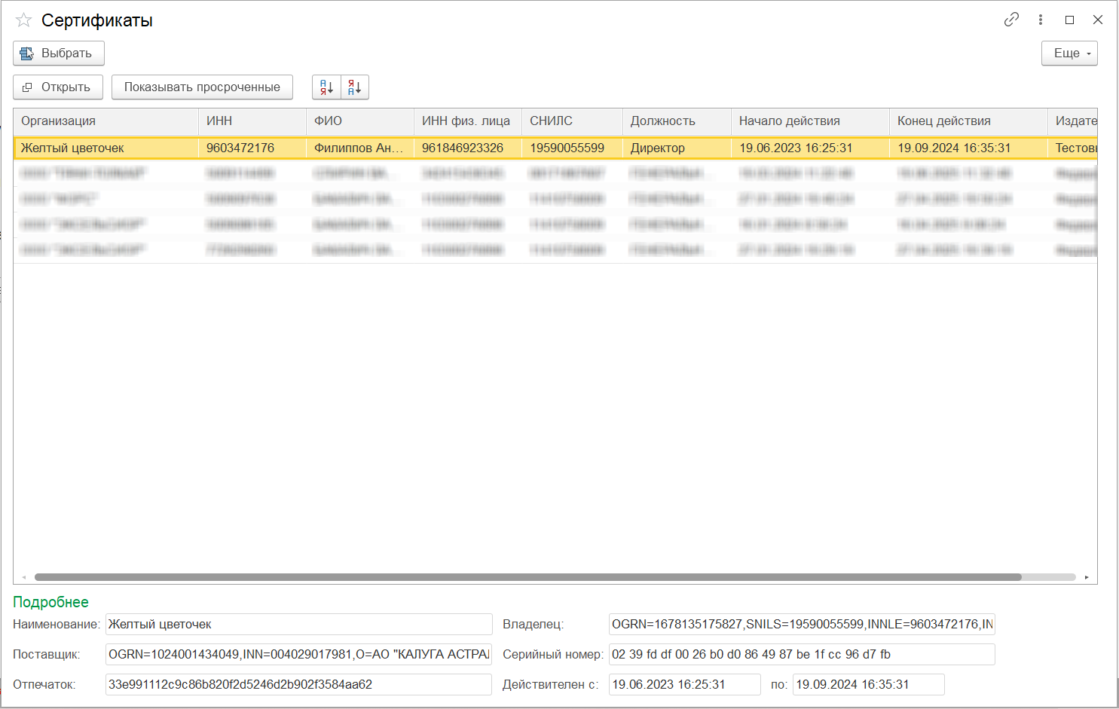
Рисунок 7
Далее откроется заявление на подключение к 1С-Отчетности (рис.8).
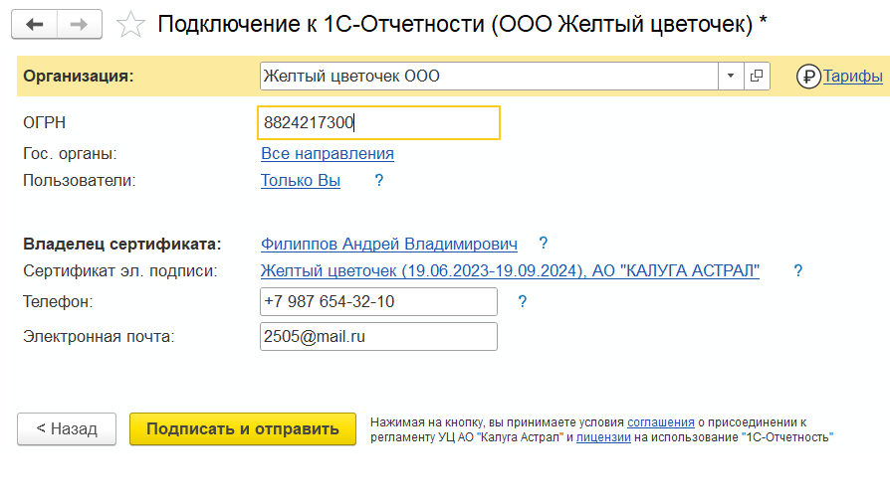
Рисунок 8
При необходимости, указания Рег.номера программы, требуется указать следующее значение – 801118887.
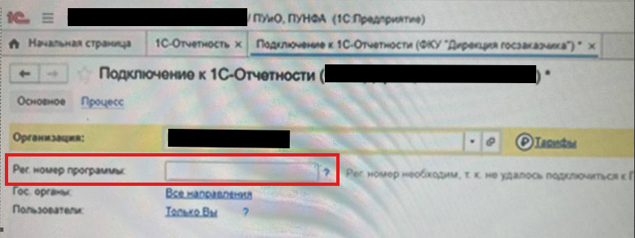
Рисунок 9
Если сервис подключает руководитель, то данные об организации и владельце заполнятся автоматически данными из сертификата электронной подписи.
По умолчанию в гос. органах будут выбраны все направления для сдачи отчетности и обмена другими документами. Коды ИФНС, СФР, Росстат и регион для Росалкогольтабакконтроля будут заполнены автоматически данными выписки из ЕГРЮЛ или ЕГРИП. Для изменения состава гос. органов нажмите на гиперссылку Все направления (рис.10). В открывшейся форме уберите флажки для гос. органов, в которые не планируется направлять отчетность и обмениваться другими документами. Обычно пользователи подключают полный тариф, который включает все направления для сдачи отчетности и обмена другими документами. При необходимости вы можете подключить только те направления, которые вам требуются.
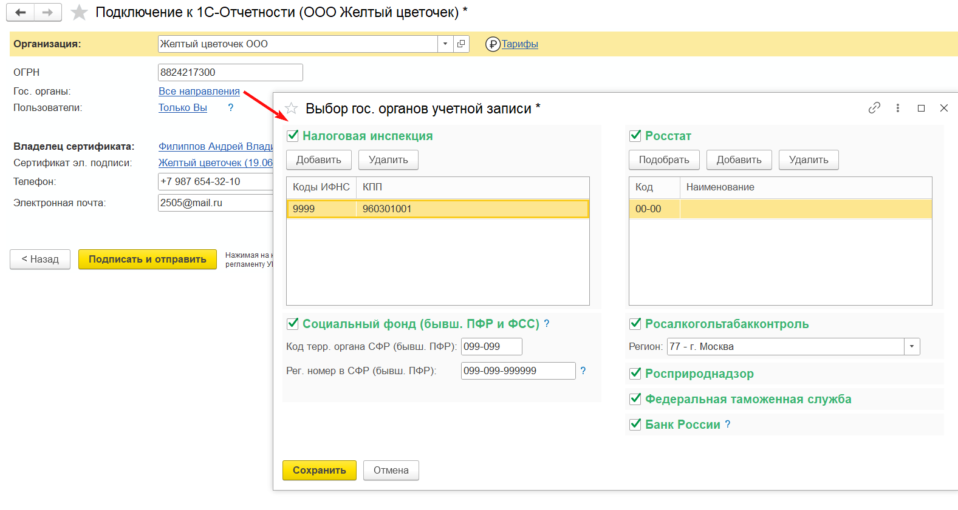
Рисунок 10
Данные телефона и электронной почты заполнятся автоматически, если они заполнены в карточке физ.лица. При необходимости замените в заявлении контактные данные. Если карточки физ.лица нет в программе, то в заявлении владелец заполнится без создания карточки в справочнике физ.лиц (рис.11).
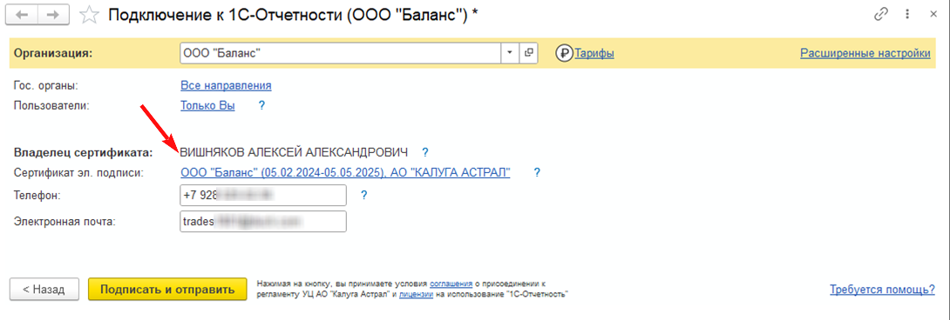
Рисунок 11
Для отправки заявления на подключение нажмите кнопку Подписать и отправить.
Когда заявление на подключение будет успешно отправлено, появится окно с сообщением как показано на рис. 12.
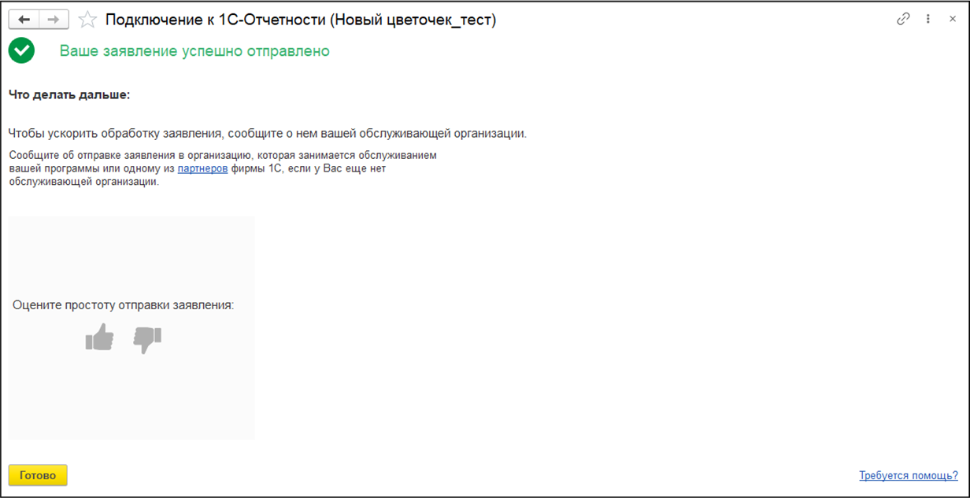
Рисунок 12
Если 1С-Отчетность подключает сотрудник с подписью, то в заявлении необходимо будет добавить машиночитаемую доверенность для подтверждения полномочий сотрудника (рис.13). Доверенность должна быть зарегистрированной в одном из гос. органов: ФНС, СФР или ЦБ и быть действующей. Используя кнопку Добавить, выберите зарегистрированную доверенность из программы, или загрузите ее по кнопке Загрузить. (рис.14).
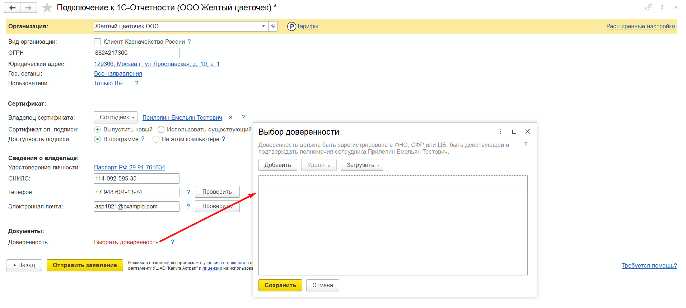
Рисунок 13
Чтобы добавить доверенность в Едином формате (ЕМЧД), необходимо зайти в раздел Мои настройки – настройки электронной подписи и шифрования – машиночитаемые доверенности Единого формата (рис.14, рис. 15, рис. 16).
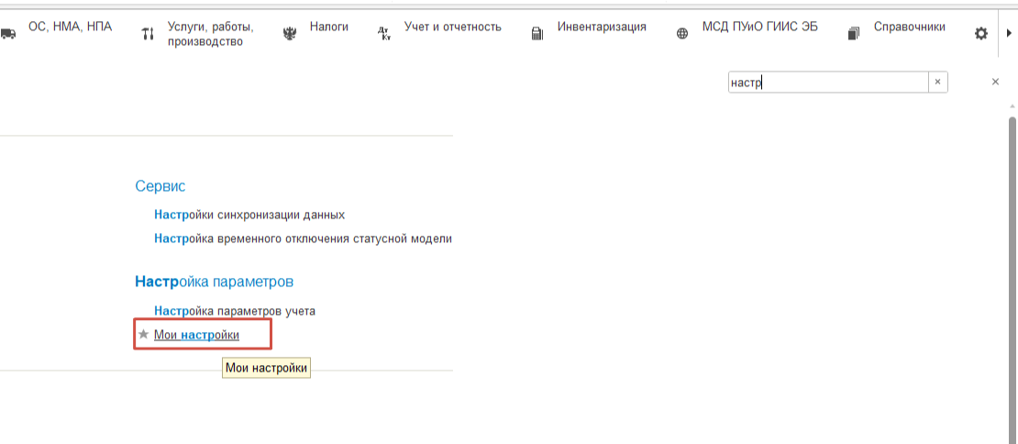
Рисунок 14
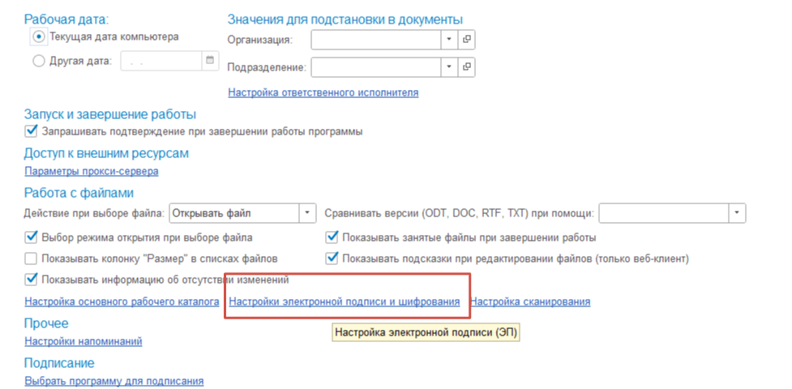
Рисунок 15

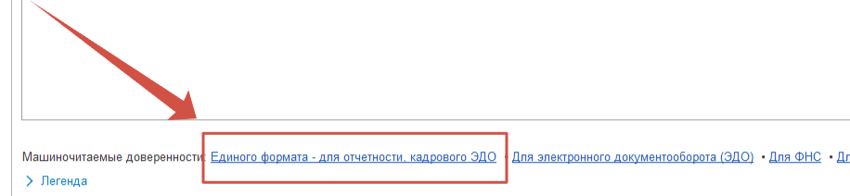
Рисунок 16
В открывшимся окне нажать кнопку загрузить из реестра ФНС (рис. 17)

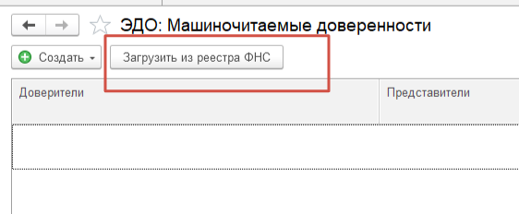
Рисунок 17
Ввести данные зарегистрированной в реестре ФНС доверенности (рис. 18)
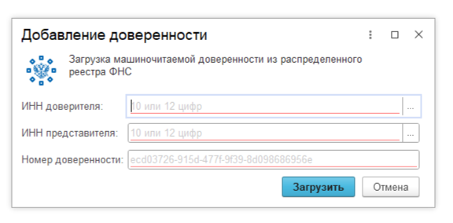
Рисунок 18
Если доверенность успешно загружена с подписью, значок отражается как яркий и цветной (рис.19)
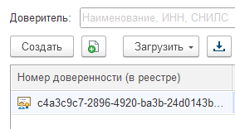
Рисунок 19
Загруженная доверенность появляется в разделе Учет и отчетность – уведомления (рис.20)
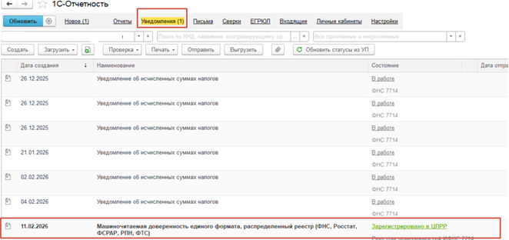
Рисунок 20
Доверенность успешно загружена и выбрана (рис.21)
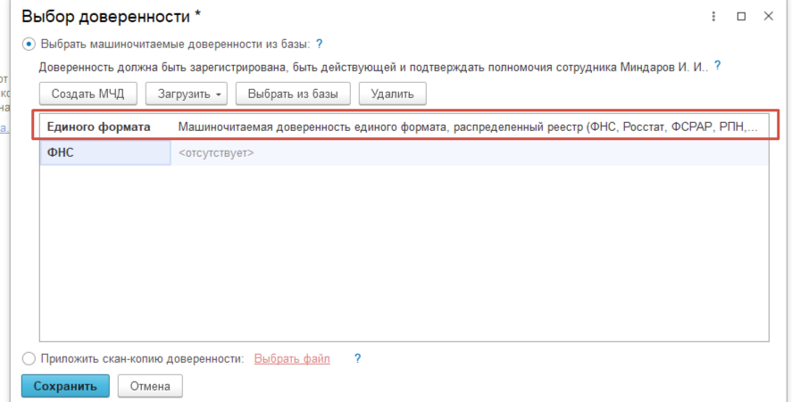
Рисунок 21
Так же в ПУиО существует возможность загрузить Машиночитаемую доверенность для ФНС (формат 5.03) из файла на ПК, понадобится файл в формате xml и sig (рис.22)
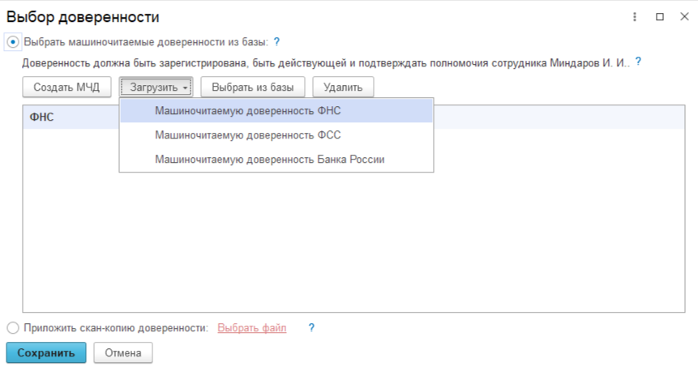
Рисунок 22
После выбора доверенности программа переносит к заполнению заявления на подключение, в котором необходимо корректно заполнить данные об организации и доверенном лице. (рис.23) Заявление формируется по данным регистрации организации в налоговом органе (см. настройки Организации).
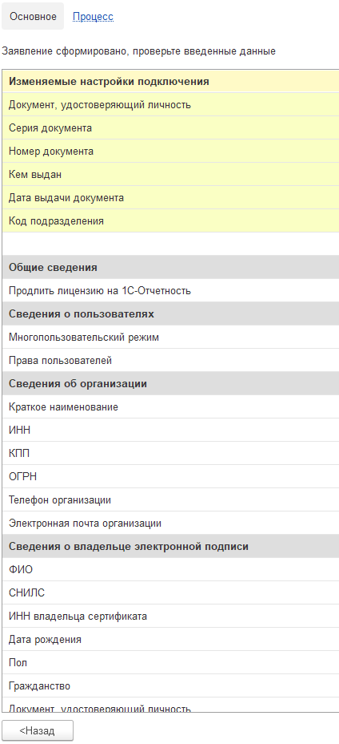
Рисунок 23
Необходимо подписать и отправить заявление.
- Регистрация в ЛК ЕНС
Далее, через личный кабинет ЕНС (Начальная страница (типовое меню) – Учет и отчетность – Личный кабинет ЕНС) (рис.24)
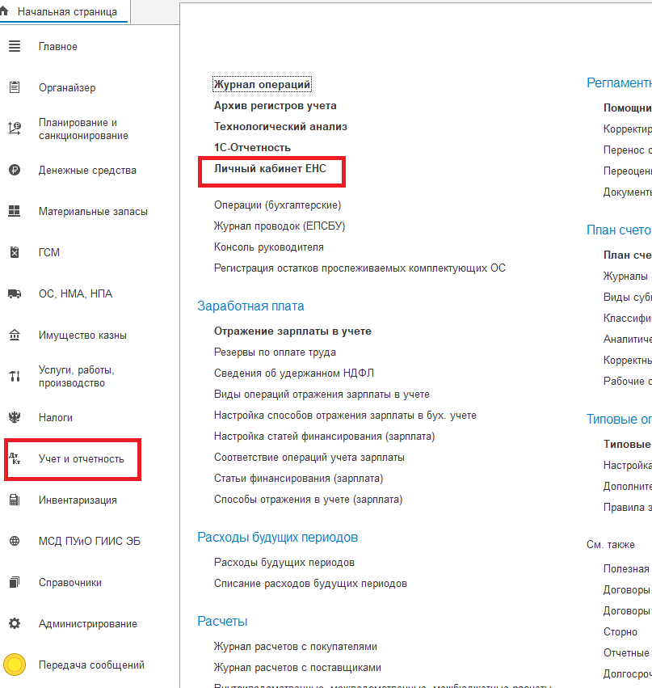
Рисунок 24
Необходимо выполнить регистрацию в сервисе ЕНС (рис.25)

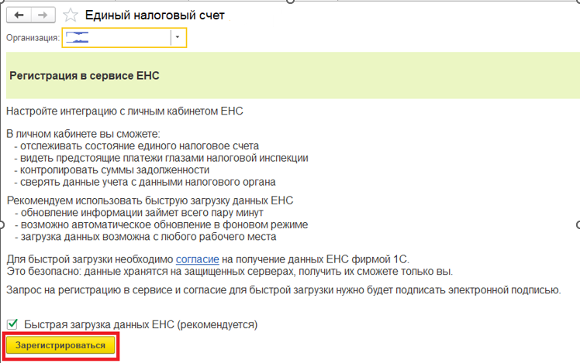 Рисунок 25
В результате отправки запроса по кнопке «Зарегистрироваться», будет создано заявление и отправлено в сервис ФНС.
Также выполнить регистрацию в данном сервисе возможно через раздел «1С отчетность», вкладка «Уведомления». Необходимо будет по кнопке «Создать» сформировать и отправить документ «Согласие на раскрытие налоговой тайны» (рис.26)
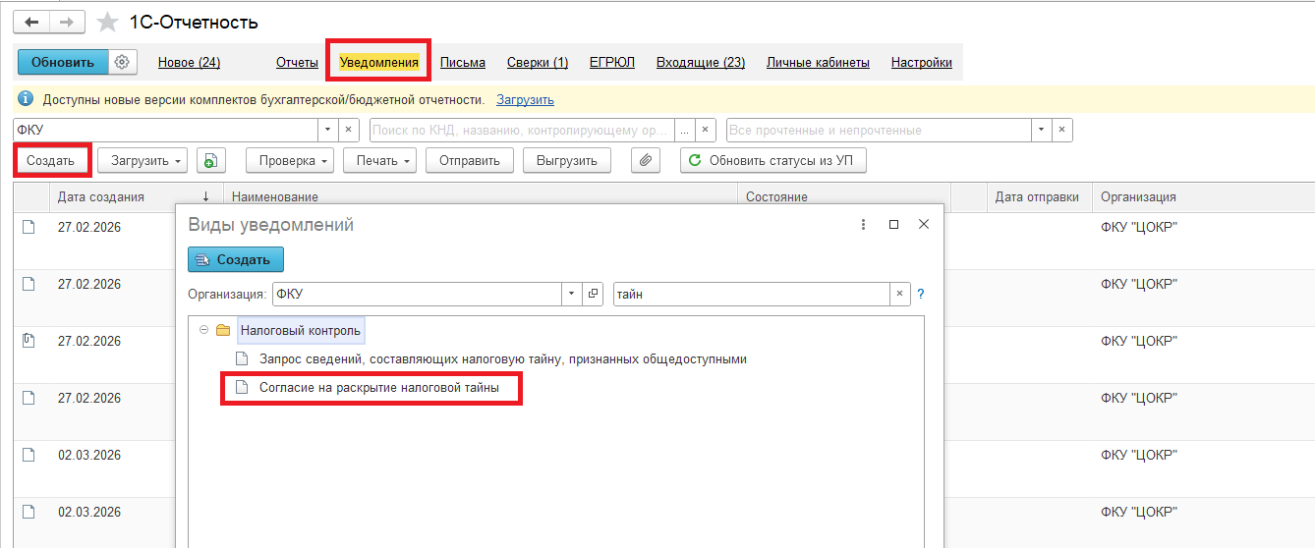
Рисунок 26

Рекомендации по заполнению (рис.27)
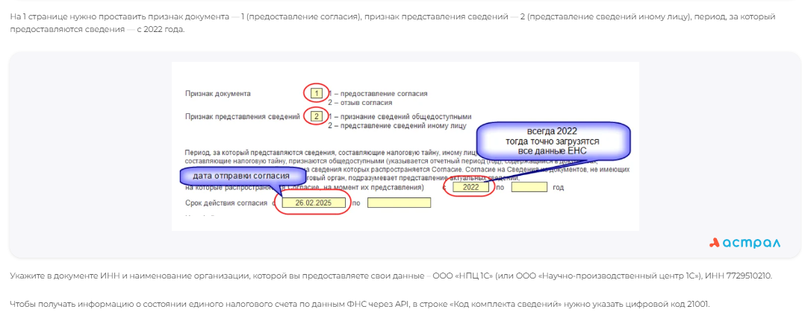
Рисунок 27
Отправленное Заявление на подключение будет зарегистрировано ФНС в течении 1-2 дней.
Первичное подключение требует наличия КЭП руководителя или КЭП физлица с МЧД, которая зарегистрирована в распределенном реестре.
- Работа в ЛК ЕНС
После выполнения регистрации и подключения пользователям будет доступно получение данных из ЛК ФНС. При доступе в Личный кабинет ЕНС в области данных будет автоматически выполнен запрос к сервису ФНС (рис.28)

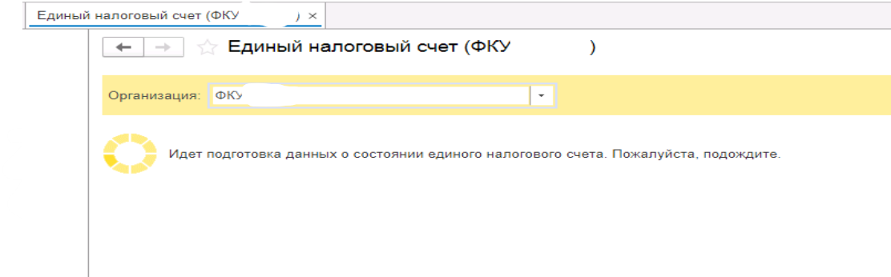
Рисунок 28
Результатом запроса будет предоставление информации непосредственно в области данных ПУиО ГИИС ЭБ (рис.29)
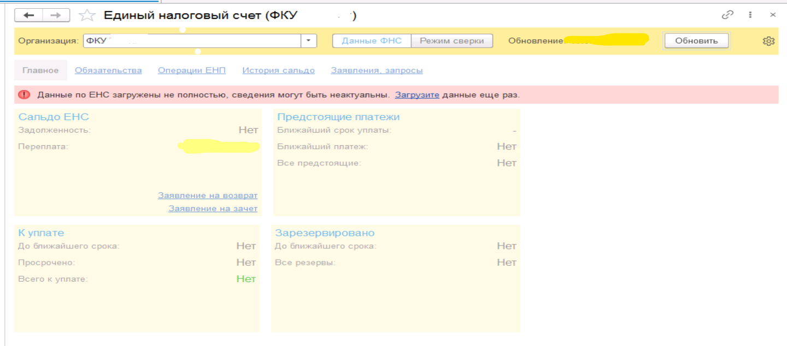
Рисунок 29
Обращаем внимание, что выполнение запроса к сервису ФНС может занимать продолжительное время.

